附件一

福建省福州港口发展中心江阴港务站变压器及配套设备设施参数要求
序号 | 设备名称 | 参数要求 | 单位 | 数量
1 | 变压器 | 供方提供的设备应具有先进性、可靠性。同时必须满足中国的有关安全、环保等强制性法规、标准的要求。  使用环境条件  环境温度  任何时候最高环境温度: +40C  最低环境温度: -25C  最热月平均温度: +30°C  最高年平均温度: +20"C .  海拔不超过1000m  电源电压波形:  近似于正弦，波畸变波形中总谐波含量不大于5%,偶次谐波含量不大于1%。  三相变压器，其三相电源电压应近似对称。  安装地点:室外，倾斜度:不大于3°考虑日照、污秽、凝露及自然腐蚀的影响。  周围空气不受腐蚀性或可燃性气体、水蒸气等明显污染，变压器安装地点无剧烈振动。  变压器结构及附件  (1)800KVA及以上装有气体继电器并配备压力式温度计。  (2) 500KVA及以上低压三相配备线夹。  (3)变压器油箱结构:全密封、波纹片散热。  基础参数  额定容量 kVA 200  铁心材质 冷轧取向硅钢片  额定频率 Hz 50  相数 3  绝缘等级 A  冷却方式 一 ONAN  调压方式 - 无励磁  分接范围 一 土2*2.5%  高压绕组额定电压 kV 10  低压绕组额定电压 kV 0.4  联结组标号 一 Dynl1  空载损耗 W 240（因变压器未生产具体数值待定）  负载损耗(75"C) W 2730（因变压器未生产具体数值待定）  空载电流 % 1（因变压器未生产具体数值待定）  主分接短路阻抗 % 4（因变压器未生产具体数值待定）  高压侧额定电流 A 11.5（因变压器未生产具体数值待定）  低压侧额定电流 A 288. 7（因变压器未生产具体数值待定） | 台 | 1
2 | 杆上设备 | （一）跌落式熔断器：  1.1产品主要用途  跌落式熔断器又叫做跌落保险，是属于10kV配电线路分支线和配电变压器最常用的一种短路保护开关。主要用于10kV配电线路和配电变压器-一次慢作为保护器和进行设备投切操作之用。  1.2执行标准:  GB/T 151663-200《高压交流熔断器第三部分:嗅射式熔断器》  GB/T 11022-2011《高压开关设备和控制设备标准的共用技术要求》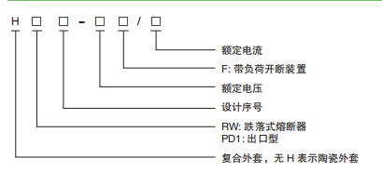  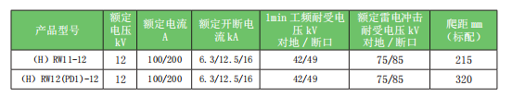  周围空气温度: 最高温度+70C,最低温度-40C，最大日温差25K。  相对湿度: 日平均值不大于95%，月平均值不大于90%。  海拔高度: 不超过1000米。:  风速: 不超过35m/s。  覆冰厚度: 不大于10 mm。  地震烈度: 不超过8度。  安装场所应无频繁的剧烈振动。  周围空气没有明显地受到尘埃、烟、腐蚀性气体或盐雾等污染。  （二）隔离刀闸  1.1产品用途:  (H) GW9A-12户外高压单极隔离开关(以下简称隔离开关)是三相交流50Hz,额定电压  12kV户外高压配电设备，适用于10kV供电系统中，供高压线路在有电压无负载情况下进行切  断和闭合，以及对被检修的高压母线、断路器等电器设备与带电的高压线路进行电气隔离之用。  也可用于分、合很小的电容电流和电感电流。  1.2 执行标准:  GB/T1985--2014《高压交流隔离开笑和接地开关》  GB/T11022--2011《高压开关设备和控制设备标准的共用技术要求》  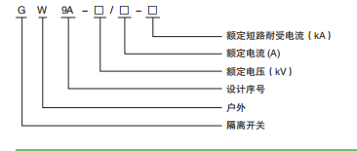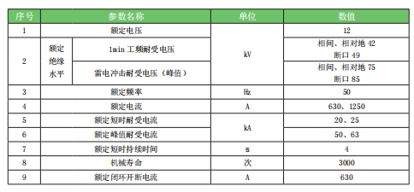  周围空气温度:最高温度+45C，最低温度- -40C,最大日温差25K。  相对湿度:日平均值不大于95%，月平均值不大于90%。  海拔高度:不超过3000米。  风速:不超过35m/s。  污秽等级: NV级。  覆冰厚度: 10mm。  地震烈度:不超过8度。  安装场所应无频繁的剧烈振动。  周围空气没有明显地受到尘埃、烟、腐蚀性气体或盐雾等污染。 | 台 | 1
3 | 更换杆上设备人工 | 1、安装牢固可靠;  2、电气连接应接触紧密，不同金属连接应有可靠过渡设施(铜铝连接用纯铜贯锡设备线夹、纯铜灌锡鼻子、铜铝并沟线夹等过渡设备) ;  3、瓷件表面光洁、无裂缝、破损等现象。  一、杆.上变压器及变压器台的安装:  1、水平倾斜不大于台架根开的1/100变压器台架的架设位置;双杆变装设检修台及围栏;  2、一、二次引线排列整齐、绑扎牢固，高压引下线在最大摆动时相与相、相与地、相与低压间、相与拉线、相与金具横担间的净距离不小于200mm;  3、变压器油位、油枕正常、外壳干净;  4、接地可靠、接地电阻值不大于10欧姆;  5、套管压线螺栓等部件齐全;  6、安装台横担:单、双杆变台架安装高度尺寸为: 10米杆变台距地1.2米安装低压配电箱横担，距地2.5米安装变压器托架横担，距地5.5米安装安装熔断器横担; 12 米杆变台距地1. 2米装低压配电箱横担，距地2.5米安装变压器托架横担，距地5.5米安装安装熔断器横担，距地7.5米安装针式绝缘子固定横担;  7、将试验合格的变压器按高低压规定方向吊装到变压器台架上调整其安装位置固定牢靠;  8、首先变压器高压侧母线引下线，母线排列整齐、相序正确，不得使熔断器、避雷器承受额外拉力;  9、按设计要求安装低压配电箱同时敷设变压器低压侧至配电箱的电缆配管及电缆; | 项 | 1
4 | 标准化建设 | 1、门槛设置防小动物挡板，配电室内四周距地300mm墙面敷设50X5热镀锌扁钢，接地电阻不大于4欧姆。  2、长度超过7米的配电室应开设2个门。  3、地面为水泥地面、刮平，电缆沟盖板整齐、完整。  4、配电室、配电装置内整洁无杂物.  5、配电室内电缆布置走向清楚，标识牌清晰。  6、配电室、配电设备孔洞封堵完好，应有通风。  7、配电室定置图、电气接线模拟图通过并排布置，采用透明有机玻璃用螺栓固定在配电室入口墙上。  8、墙上悬挂配电房巡视规范、管理制度，封闭母线采用吊架固定，封闭母线高出低压柜或变压器顶不小于0. 5m，距离地面高度不小于2. 5m。 | 项 | 1
5 | 地面垫高人工费及材料 | 施工工艺流程  1、基层清理干净，浇水润湿；  2、10厚M20水泥砂浆找平；  3、刷水泥浆一道；  4、30厚1: 2水泥豆石压实赶光；  5、铺设绝缘胶垫。 | 项 | 1
6 | 系统试验 | 200KVA变压器绝缘试验，直流电阻试验，接地装置试验，接地网试验。 | 项 | 1

